UỶ BAN NHÂN DÂN HUYỆN THANH TRÌ
TRƯỜNG TIỂU HỌC HỮU HOÀ

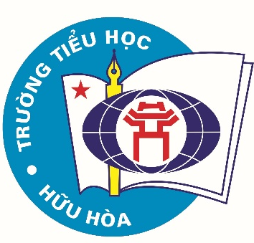

BÀI DỰ THI
Viết về gương Điển hình tiên tiến, người tốt, việc tốt và công tác phát hiện, tuyên truyền, nhân rộng điển hình tiên tiến trong phong trào thi đua yêu nước huyện Thanh Trì năm 2025

Thông tin tác giả:
Họ và tên: Nguyễn Thị Hoa
Chức vụ: Giáo viên
Đơn vị: Trường Tiểu học Hữu Hoà
Thông tin nhân vật:
Họ và tên: Võ Thị Thanh Hường
Chức vụ: Giáo viên – Trường Tiểu học Hữu Hòa
Địa chỉ: Hữu Hòa – Thanh Trì – Hà Nội

Năm 2024
TÁC PHẨM DỰ THI VIẾT VỀ
“GƯƠNG NGƯỜI TỐT VIỆC TỐT”
Tác giả: Nguyễn Thị Hoa
Đơn vị: Trường Tiểu học Hữu Hòa - Thanh Trì - Hà Nội
Điện thoại: 0979532694
Nhân vật: Cô Võ Thị Thanh Hường
Địa chỉ: Hữu Hòa - Thanh Trì - Hà Nội
Điện thoại: 0383244609
Lúc sinh thời Bác Hồ đã từng nói: “Mỗi người tốt, mỗi việc tốt là một bông hoa đẹp. Cả dân tộc ta là một rừng hoa đẹp”. Thật vậy, để thực hiện lời Bác, mỗi người dân trên đất nước Việt Nam ta đều phải cố gắng phấn đấu, tu dưỡng và rèn luyện thật tốt để trở thành một bông hoa ngát hương trong khu rừng hoa rực rỡ của nước nhà. Xung quanh chúng ta có biết bao tấm gương về nghị lực sống, về sự nỗ lực phấn đấu, vươn lên trong gian khổ để nở hoa thơm cho đời. Hay những con người có những đóng góp thầm lặng, có đạo đức và lối sống cao cả, tên tuổi tuy không được vinh danh trên các phương tiện đại chúng nhưng lại để cho biết bao người xung quanh phải học tập và noi theo.
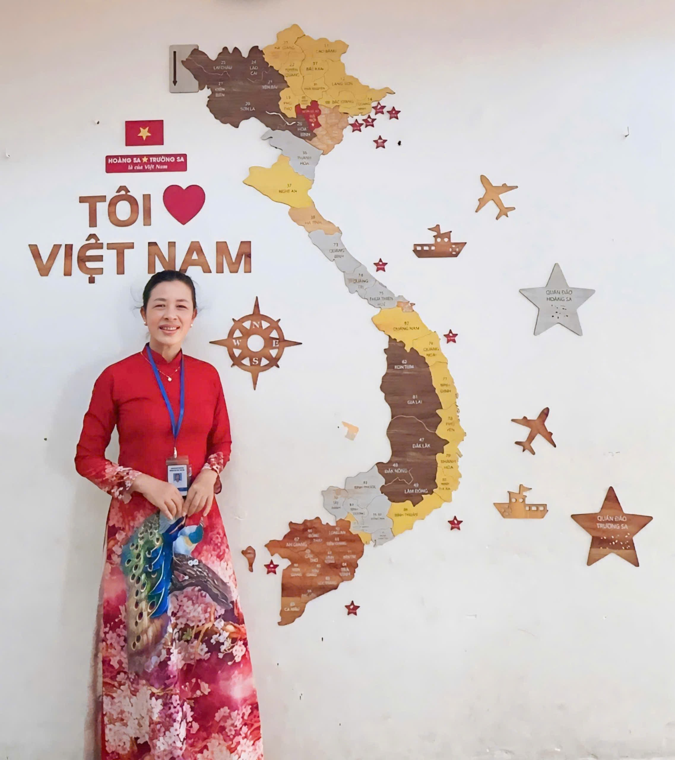
Hưởng ứng phong trào thi đua viết về tấm gương “Người tốt việc tốt. Tôi xin được chia sẻ về một tấm gương tiêu biểu trong trường với sự nỗ lực phấn đấu không mệt mỏi, với lòng nhiệt tình và giàu lòng nhân ái của một giáo viên đã nhiều năm cống hiến cho sự nghiệp " Trồng người " Đó là cô giáo: Võ Thị Thanh Hường – Giáo viên chủ nhiệm lớp 1A3, Trường Tiểu học Hữu Hòa.

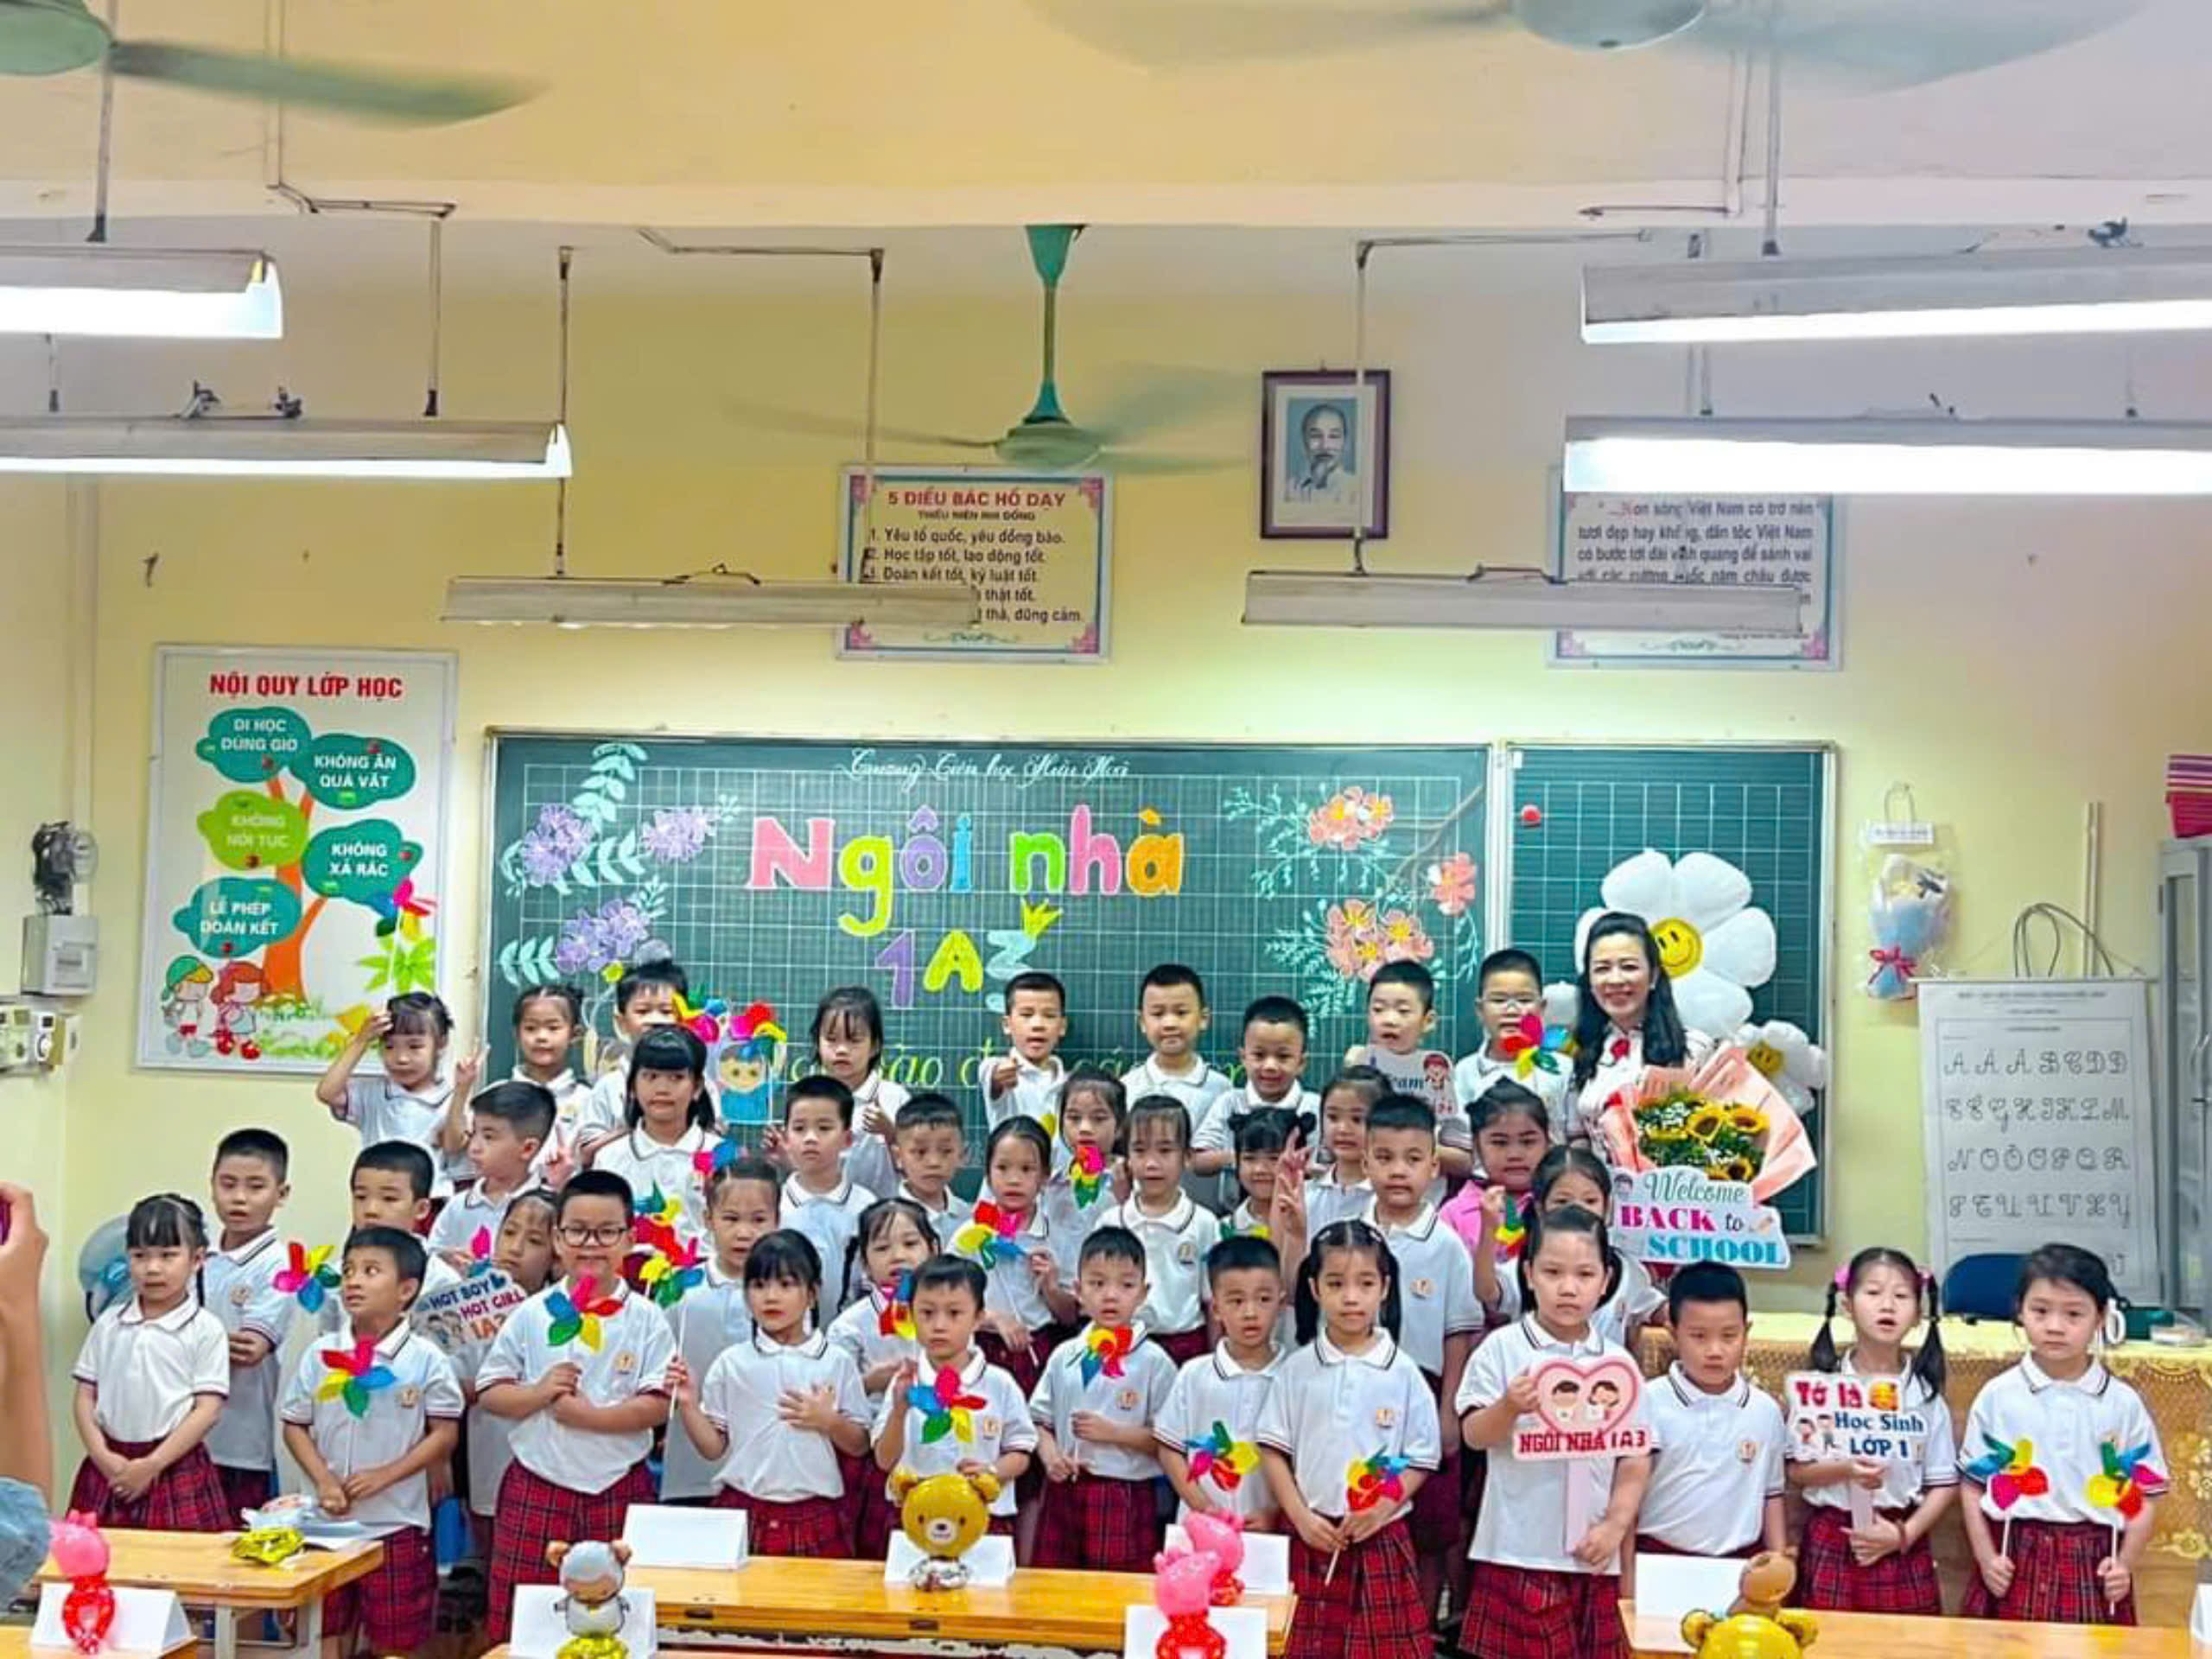
Bất kì ai từng là phụ huynh học sinh của trường Tiểu học Hữu Hòa hay làm việc, giảng dạy tại trường hoặc đến trường liên hệ công tác thì đều không thể không biết đến cô giáo Võ Thị Thanh Hường. Là một người con sinh ra và lớn lên trên mảnh đất quê hương Hữu Hòa, sau khi tốt nghiệp trường sư phạm, cô về gắn bó cùng các thế hệ học trò Hữu Hòa với mong ước cháy bỏng là góp phần công sức nhỏ bé của mình nhằm nâng cao chất lượng giáo dục của địa phương. Tại trường tiểu học Hữu Hòa, nơi cô đã gắn bó suốt bao nhiêu năm qua, cô Hường luôn được đánh giá là một giáo viên có chuyên môn vững vàng, năng nổ, nhiệt tình trong công tác xã hội, chan hòa với đồng nghiệp. Cô không chỉ nhận được sự tin yêu, quý mến của học sinh, giáo viên trong trường mà còn cả phụ huynh học sinh nữa. Trong 27 năm công tác, cô đã đào tạo ra bao lớp học sinh giỏi các cấp cho trường Tiểu học Hữu Hòa. Ngày nay, những thế hệ học sinh trưởng thành dưới sự dìu dắt của cô ngày nào đang vững bước trên con đường sự nghiệp vẫn luôn ghi nhớ trong tim về hình ảnh cô giáo Võ Hường dịu hiền, tươi tắn, đầy tình yêu thương và tinh thần trách nhiệm. Nhiều năm liền cô đạt danh hiệu giáo viên dạy giỏi các cấp, giáo viên viết chữ đẹp, Chiến sĩ thi đua cấp cơ sở.
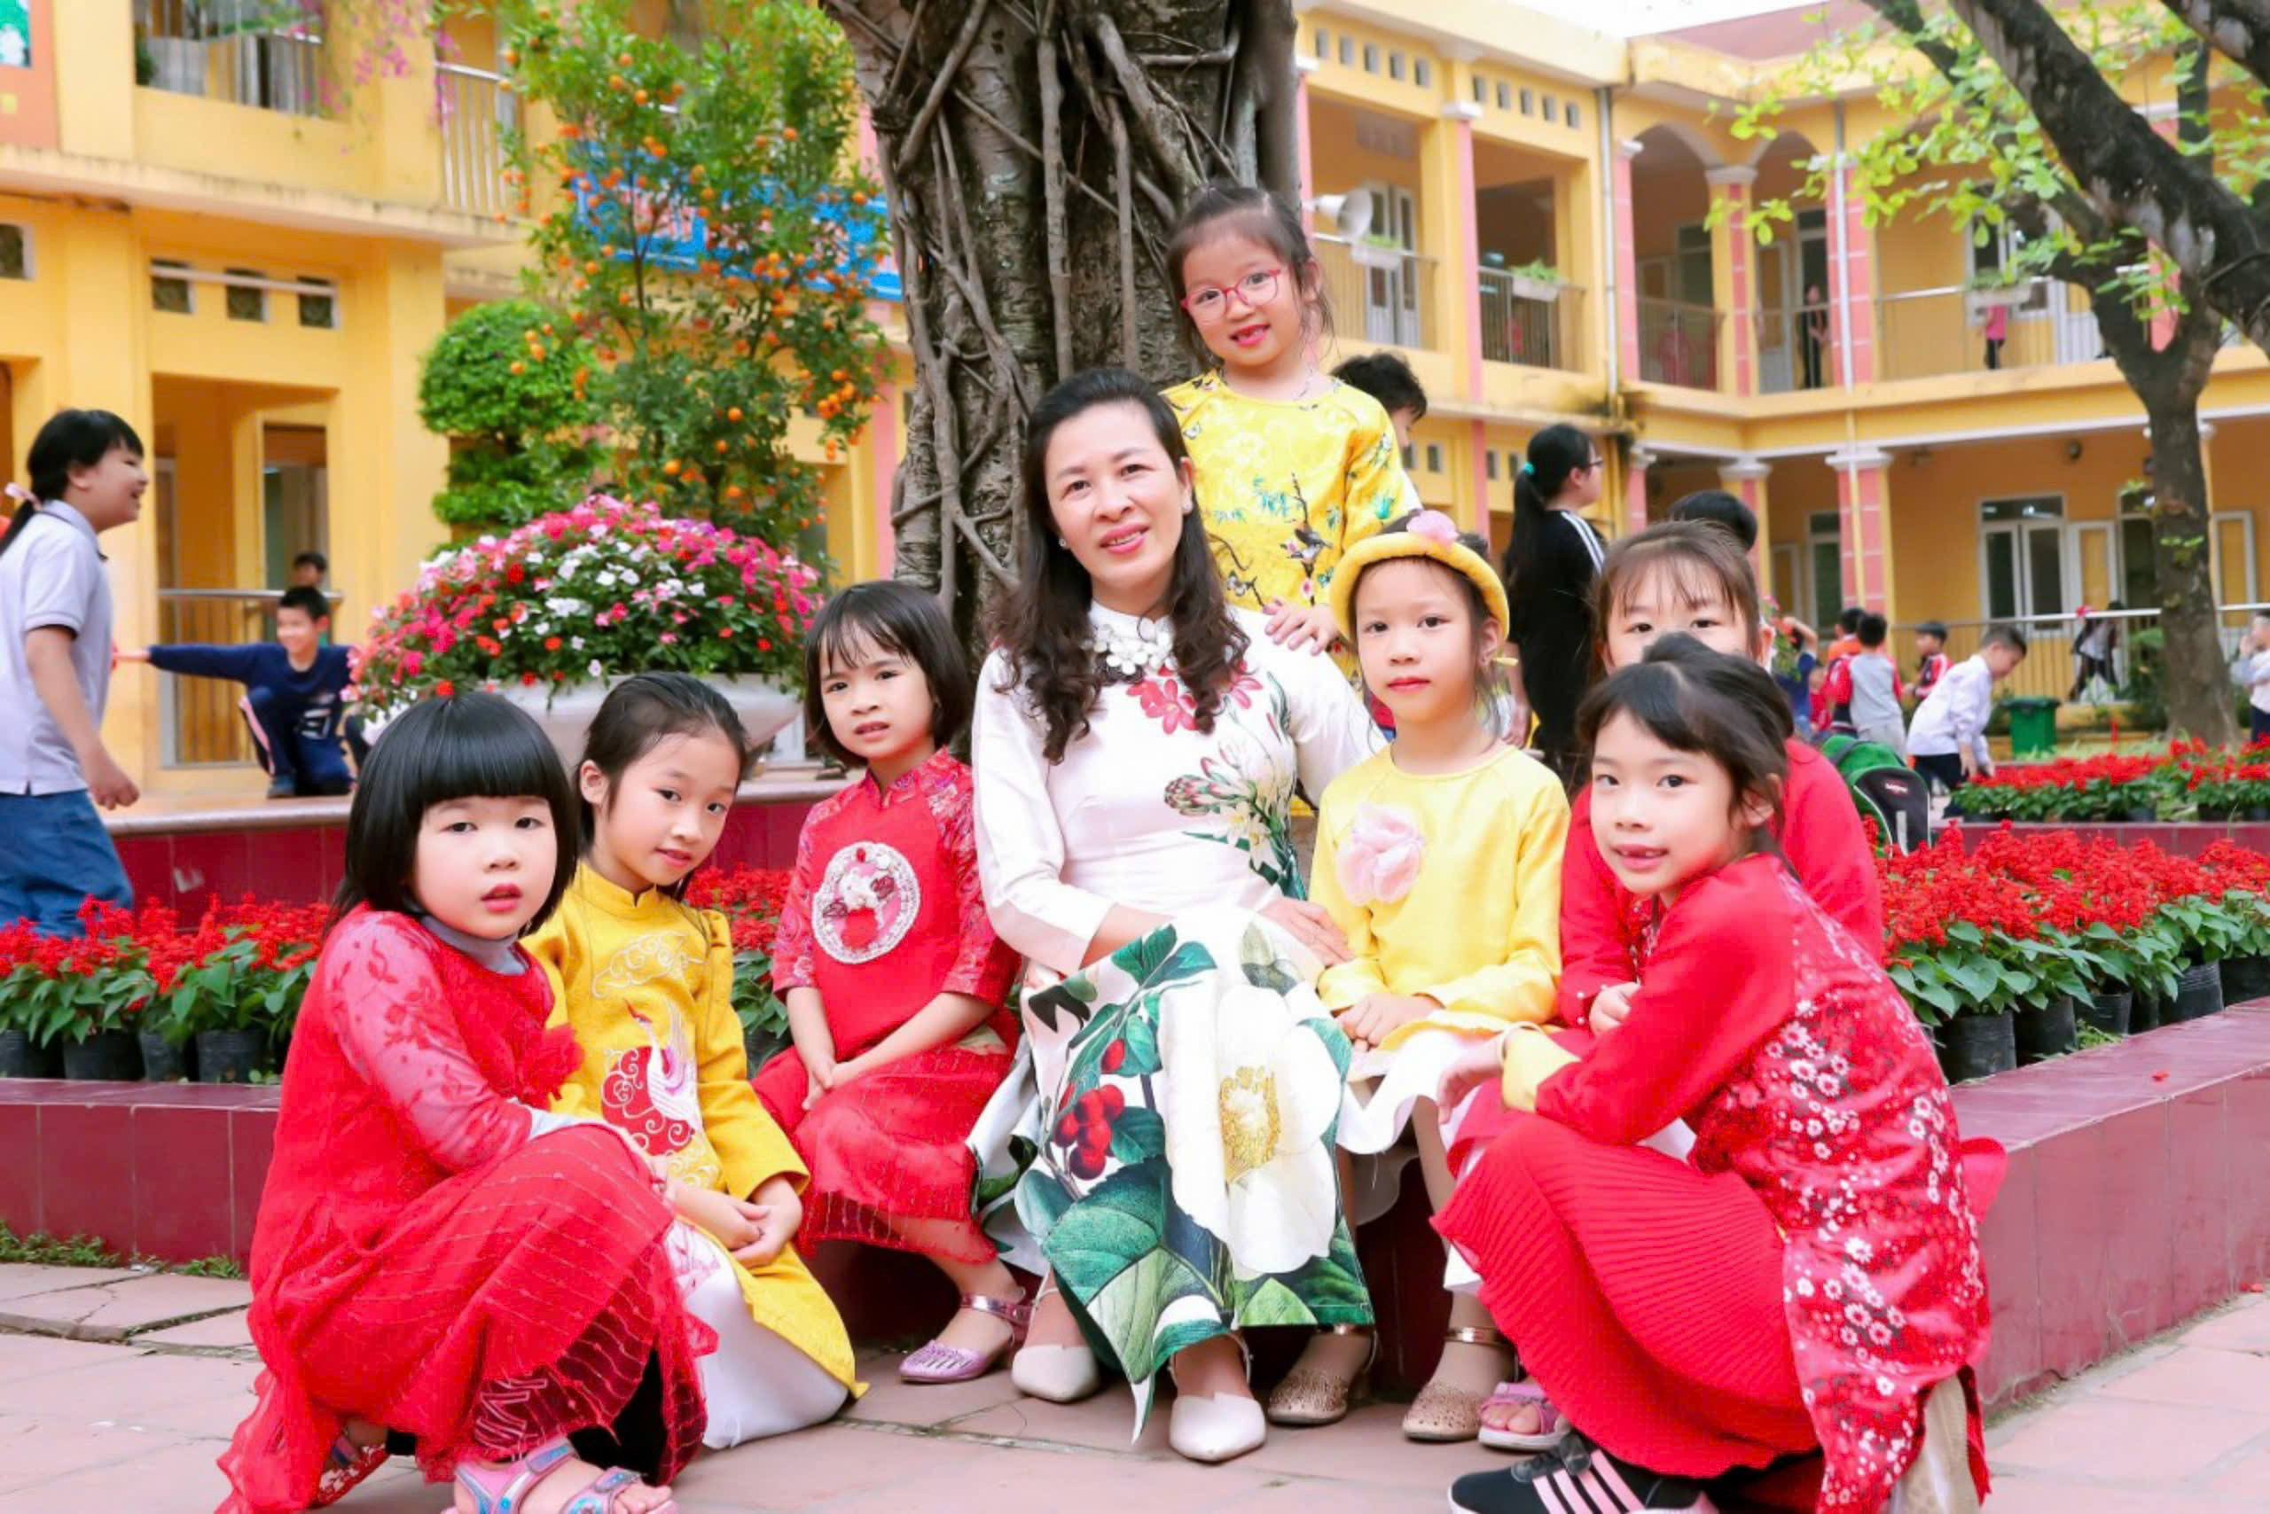
Khi công tác ở trường, cô Hường cùng với các cô trong Ban giám hiệu đã xây dựng hội đồng sư phạm trường Tiểu học Hữu Hòa thành một tập thể đoàn kết, trí tuệ, đổi mới, dân chủ, kỉ cương, tình thương và trách nhiệm. Cô luôn thực hiện tốt mọi chủ trương, đường lối của Đảng, chính sách, pháp luật của Nhà nước. Cô luôn tiên phong, gương mẫu trong các hoạt động của nhà trường. Đoàn kết, nhất trí trong tập thể nhà trường để tập thể hoàn thành xuất sắc mọi nhiệm vụ được giao.

Một điều đáng quý hơn cả, đó là tình cảm mà cô dành cho đồng nghiệp, một sự lắng nghe chia sẻ và cảm thông sâu sắc. Cô dành cho chúng tôi những lời động viên, khích lệ, những lời góp ý chân thành nhất. Đối với tôi, cô không những là người cô, người đồng nghiệp tốt mà tôi còn xem cô như người thân trong gia đình. Khi gặp những chuyện chưa tìm ra cách giải quyết, tôi đều tham khảo ý kiến cô và lúc nào cũng được cô cho những lời khuyên bổ ích. Tôi vô cùng ngưỡng mộ cô và sẽ phấn đấu học tập tấm gương của cô để xứng đáng là người giáo viên trong nhà trường.
Những điều tôi viết về cô là sự thật và chưa hết. Cô thật xứng đáng với danh hiệu về người phụ nữ hiện đại “Giỏi việc nước, đảm việc nhà”; Là tấm gương về đạo đức nhà giáo mà những giáo viên thế hệ trẻ như chúng tôi học tập và noi theo. Tôi thầm nghĩ phẩm chất quan trọng của một người giáo viên là lòng yêu nghề. Nhưng trên hết cả, Cô có tấm lòng nhân hậu, biết sẻ chia yêu thương mọi người. Những điều đó luôn hội tụ ở cô, một người có năng lực, hết lòng với công việc có lối sống hòa đồng, gần gũi được đồng nghiệp, phụ huynh và trẻ yêu mến, thật xứng đáng là tấm gương mẫu mực của một giáo viên để đồng nghiệp, mọi người học tập và noi theo.
Với sự nỗ lực, phấn đấu không ngừng của bản thân đã giúp cô vượt qua nhiều khó khăn, cùng với tập thể nhà trường hoàn thành xuất sắc mọi nhiệm vụ. 27 năm đứng trên bục giảng, gắn bó với nghề giáo, thực hiện sứ mệnh trồng người, những đóng góp của cô Võ Thị Thanh Hường thật đáng trân trọng.

